Verksamhetsplan 2024

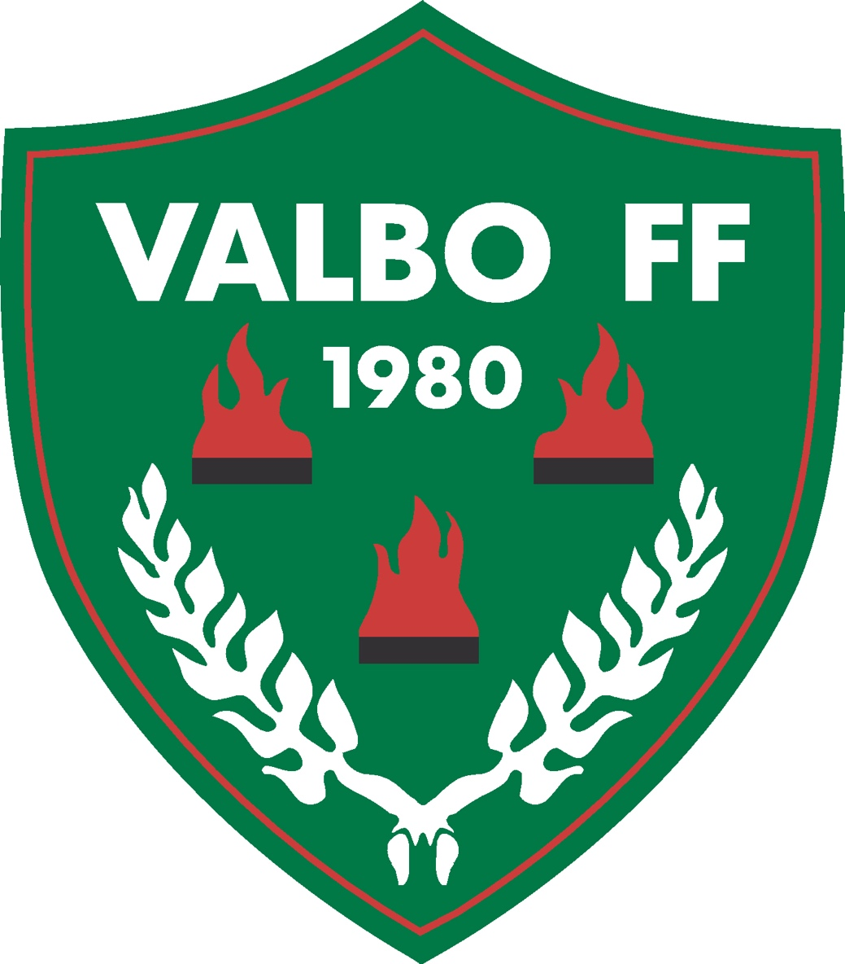

Valbo Fotbollsförening

Verksamhetsplan för verksamhetsåret 2024
Styrelsen för Valbo Fotbollsförening avger härmed följande verksamhetsplan för verksamhetsåret 2024.
De viktigaste arbetsuppgifterna för styrelsen det kommande året är att fortsätta stärka föreningens ekonomi, fullfölja arbetet kring kvalitetsklubb samt tillse att organisationen med kansli, vaktmästeri och kommittéerna får full framåtdrift samt jobba med vision Åbyvallen 2025.

Förslag på budget för 2024 (lagens egna aktiviteter igår ej)

Rörelsens intäkter
Medlemsavgifter | 160 000
Deltagaravgifter | 380 000
Caféintäkter&motionsbingo | 90 000
Entréintäkter | 70 000
Valbocupen, netto | 70 000
Fotbollsskolor | 209 000
Sponsorintäkter | 170 000
Bingolotto | 350 000
Övriga arbeten/Spring för livet | 100 000
Matchvärdssponsring & 1980-klubben | 0
Föreningsförsäljning (jord) | 260 000
LOK-stöd | 230 000
Kommunalt medlemsstöd | 115 000
Driftbidrag
Hyresintäkter | 2 000
Lönebidrag | 498 000
Idrottslyftet | 27 000
Svenska spel/Gräsroten | 15 000
Summa intäkter | 2 746 000
Rörelsens kostnader
Domare | -194 100
Plan/hallhyra | -172 000
Avgifter till GFF och SvFF | -156 100
Resekostnader | -91 000
Skadebehandling/Rehab/Fysträning | -21 000
Spelarövergångar | -12 000
Kost/logi | -10 000
Materialkostnader | -240 000
Kostnader arbetsinsatser & fotbollsskola | -45 000
Spring för livet donation samt till lagen | -54 500
Bingolotter | -210 000
Inköp föreningsförsäljning (jord) | -191 250
Stipendier | -3 000
Lagens aktiviteter | -0
Övrigt | -30 000
Verksamhetens kostnader | -1 429 950
Kiosk och försäljningsvaror | -54 000
Leasing | -14 820
Dataprogram | -47 990
Telefon o bredband | -10 800
Redovisningstjänster & Revision | -47 956
Bankkostnader | -12 000
Övriga kostnader | -33 000
Övriga externa kostnader | -166 566
Personalkostnader | -1 086 637
Avskrivningar | -0
Finansiella kostnader | 0
Totala kostnader | -2 737 153
Beräknad resultat | 8 847

Styrelsens arbete
Som sagts här ovan är naturligtvis ekonomifrågorna och organisationen av stor vikt för styrelsen under 2024.
Utöver det är det fokus på att fortsätta arbetet med kvalitetsklubb, intensifiera arbetet med att utveckla Åbyvallen där målsättningen är att under 2024 tillskapa 2 st. 7 mot 7 planer vid B- & C-plan. Långsiktig så är målsättningen att så småningom få konstgräsyta till Valbo området, förhoppningsvis redan 2025 – något som skulle vara mycket värdefullt för vår framtida utveckling.
Utveckling och driften av Gymmet med VAIF som samarbetspartner är också av stor vikt och betydelse för föreningen.
Föreningen fortsätter att anlita extern part för bokföring och vissa ekonomiska arbeten.

Sportlig verksamhet
Senior Dam
Damlaget kommer under 2024 att spela division 2 och division 3.
Senior Herr
Herrlaget kommer under 2024 att spela i division 4 och division 5.
Barn/Ungdom Flickor och Pojkar
Föreningen kommer att ha 22 flick- och pojklag i spel från våra äldsta lag med 19/18-åringar till vår yngsta lag som är 7 år. Uppstart av lag för Flickor och Pojkar födda 2017 planeras. Det planeras också för vår fotbollsskola för de som är födda 2018 – 2020.

Arrangemang och aktiviteter/arbeten under 2024:
- Klubbkväll med Intersport
- Försäljning av bingolotter till påsk
- Fortsatt utöka sortimenten i kafeterian
- 2 Städdagar
- Försäljning av planteringsjord & grillkol
- Fotbollsskola under våren och hösten
- Sammandrag för 3 mot 3 spel
- Sommarproffs v.25
- Spring för livet
- Motionsbingo under våren & hösten
- Försäljning av bingolotter på Coop Forum till Jul & Nyår
- Aktiviteter kopplande till Valbo Gym & Fitness tillsammans med VAIF

Styrelsen ser fram emot en sportslig och ekonomiskt bra säsong 2024.

Styrelsen för Valbo Fotbollsförening

Fredrik Thorgren Andreas Larsson Lina Wannberg Eva Alsén

Helene Lindkvist Johan Bergh Sanna Högberg

